Planimetria
A continuació es mostra la planta de cada sala per tal de tenir una idea de les dimensions, de la distribució, etc.
- Planta Baixa:
  - Sala reunions 1- 0A2.4 (mides aprox. 6 x 7 m):
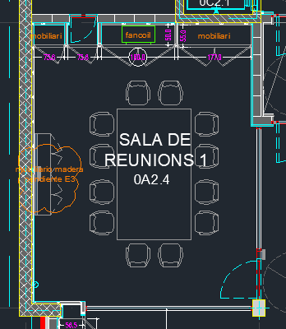

  - Sala de reunions 2- 0A2.21 (mides aprox. 6 x 7m):
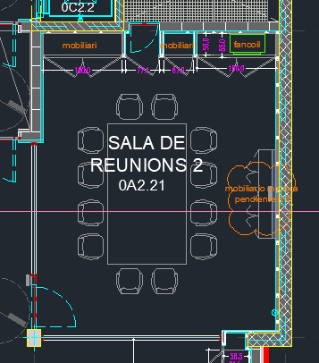
- Planta Primera:
  - Menjador 1: 1A2.1: (mides aproximades 16 x 7 m)
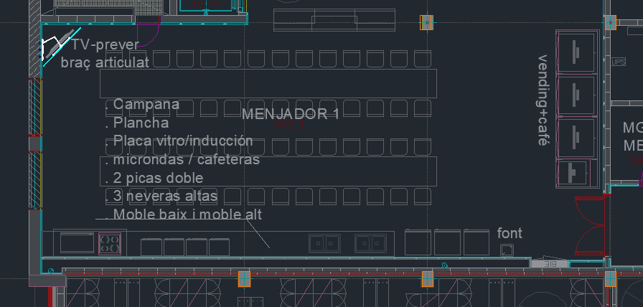

  - Aula Formació 1 – 1A2.6 (mides aprox. 10 x 5 m):
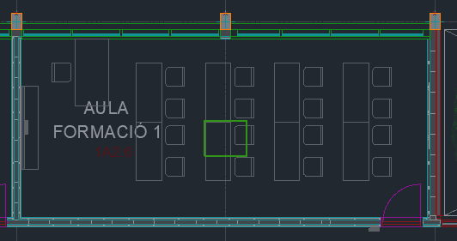

  - Aula Formació 2 – 1A2.7 (mides aprox. 10 x 5 m):
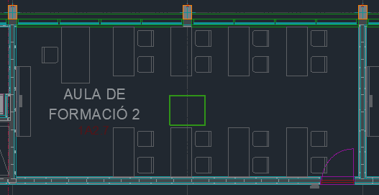

  - Aula Formació 3 - 1A2.8 (mides aproximades 15 x 7 m):
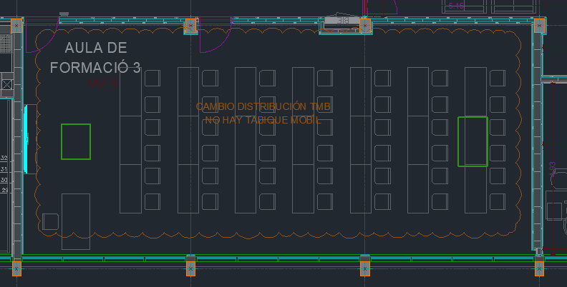

  - Menjador 2 - 1A2.17 (mides aproximades 11 x 7 m):
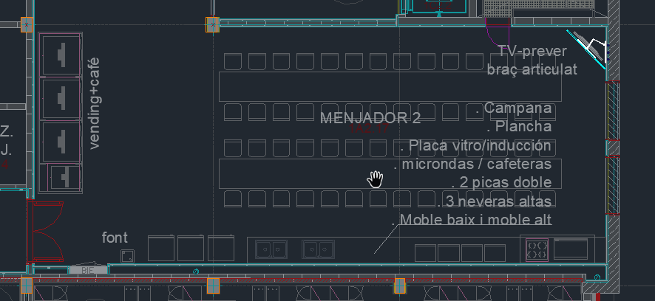

- Planta Segona:
  - Sala de presa de Servei: 2A2.1
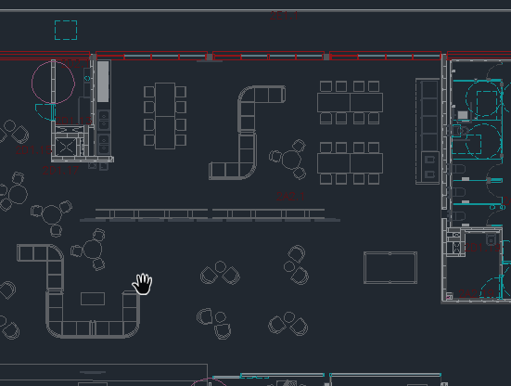

  - Sala Polivalent 1 - 2A2.13 (mides aprox. 5 x 5 m):
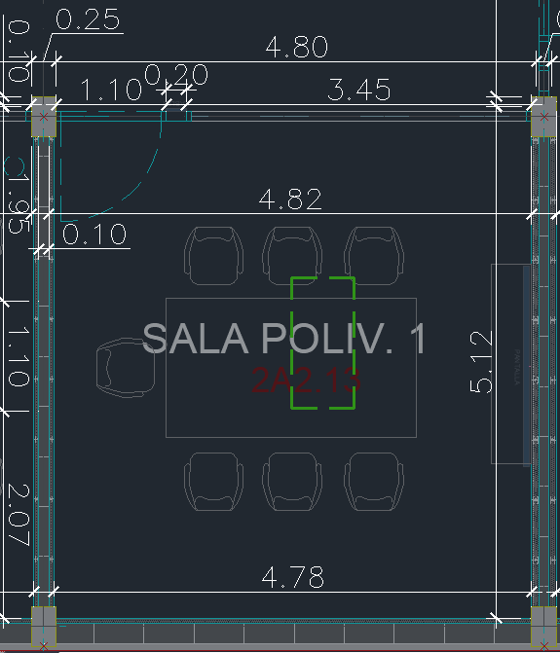

  - Sales Phone Booth 1 - 2A2.21 (mides aprox 2 sales de 1,25 m x 2,5m i 2 sales de 2,5 x 2,5 m)
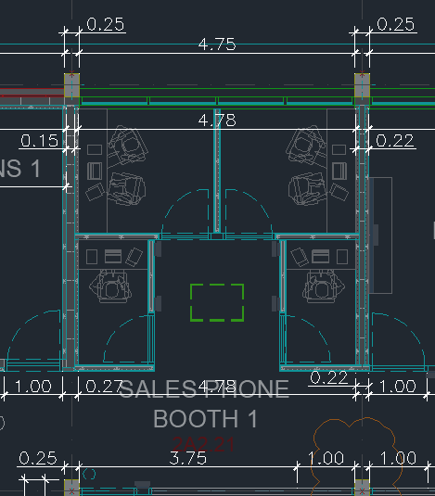

  - Sala reunió 1 - 2A2.30 (mida aprox. 5 x 5 m) i Sala reunió 2 - 2A2.31 (mida aprox. 5 x 5 m). Combinables a una sala de 10 x 5 m.
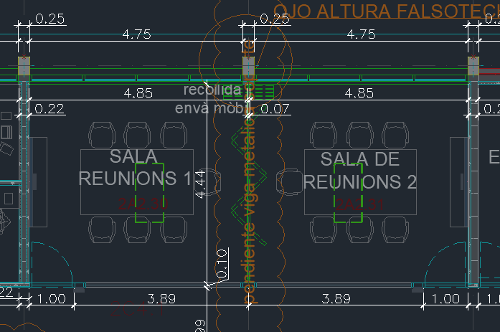

  - Sala reunió 3 – 2A2.32 (mida aprox. 5 x 7 m) i sala reunió 4 - 2A2.33 (mida aprox. 10 x 7 m). Combinable a una sala de 15 x 7 m
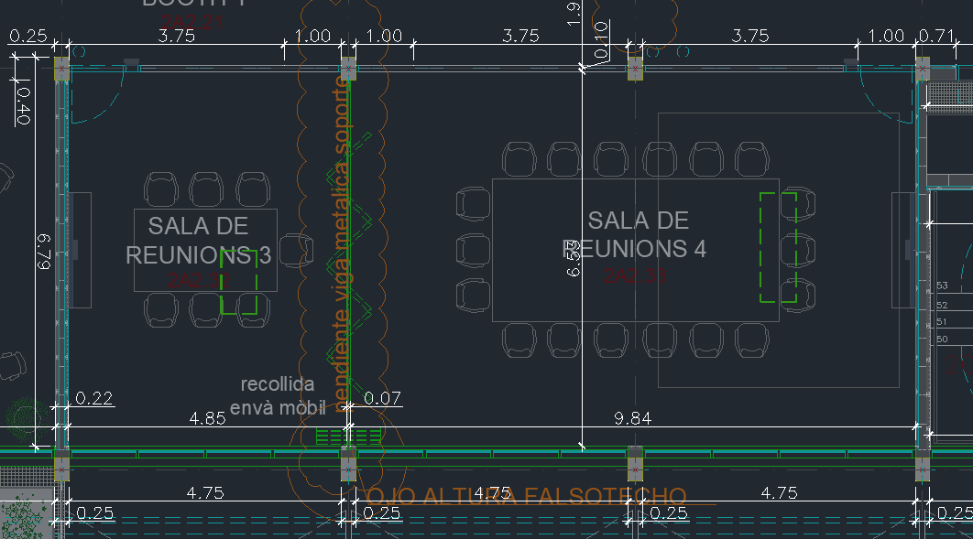

  - Sales Phone Booth 2 - 2A2.22 (mides aprox 2 sales de 1,25 m x 2,14m )
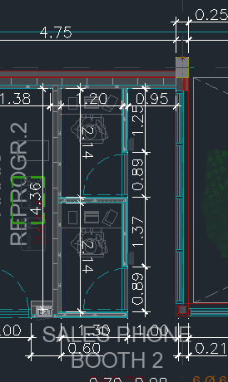

  - Saló d’actes o esdeveniments 2A2.35 (mides aprox. 15 x 7 m)
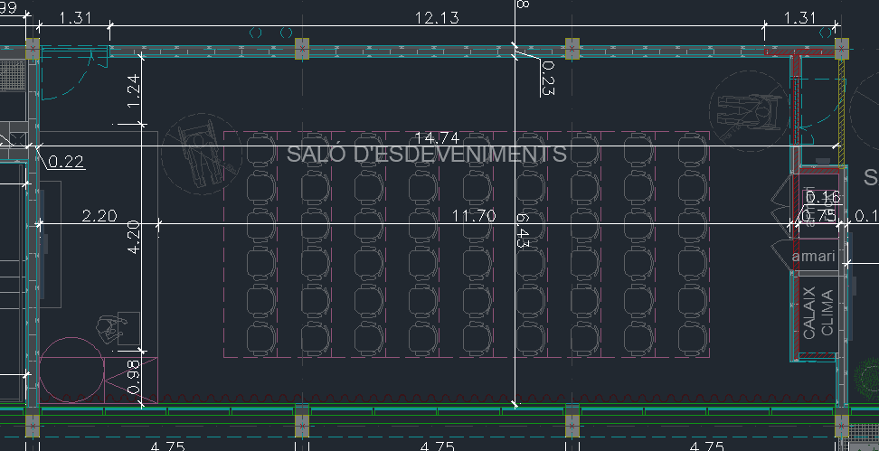

- Planta Tercera:
  - Sala Polivalent (mides aprox. 30 x 7 m):
